[**金融政策及信息化体系高级研修班笔记之四：银行信息科技治理和总体规划（多图）**](http://wiki.primeton.com/pages/viewpage.action?pageId=18546794)

*<内部资料，请勿外传>*

授课人：中国工商银行 张艳

授课人介绍：中国工商银行总行信息科技部副总经理，先后获得计算机通讯与网络专业硕士学位和信息安全专业博士学位，高级工程师。1991年3 月～2000年1月，在中国工商银行湖南省分行技术保障处工作，历任科长、副处长、总工。2000年1月至今，在中国工商银行总行科技部工作，历任规划处 处长、综合管理处处长，现任信息科技部副总经理。主要分管全行信息科技发展规划、科技项目管理、专利保护管理、总行安全生产运行等方面的工作。

第1部分 信息科技治理  
一、银行信息科技治理

1. IT治理涵义：  
   保持IT与业务目标一致，推动业务发展，促使收益最大化，合理利用IT资源，对IT相关风险进行管理。
2. IT治理的作用
   1. 银行业作为金融服务业，对IT依赖性远远高于其他行业，关系着银行核心竞争力优势的形成。
   2. 没有良好的IT治理结构和持之以恒的评估反馈机制，IT资源无法成为公司的有效战略资产，甚至成为巨大的资源损耗。
3. IT治理分为五个方面  
   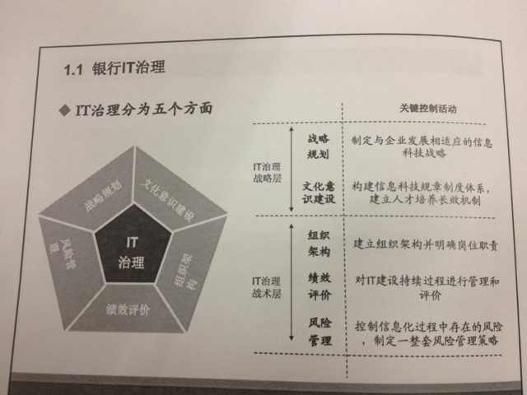
   1. IT战略规划  
      根据企业发展战略，制定与之相适应的信息科技战略，按计划逐步推进落实信息科技战略，支撑企业发展目标。
   2. 文化意识建设  
      建立一套可以共享传承、促进并保障IT战略实现、保持组织核心竞争力及长足发展的价值理念、思维方式和行为准则。
   3. 组织架构
      1. 根据企业战略和业务规模，设置与之相适应的IT组织架构。
         1. 建立信息科技决策管理机构
         2. 建立首席信息官制度
         3. 建立信息科技部门组织架构
         4. 明确信息科技内设机构和职责权限
      2. 根据组织架构和目标，设置IT相关岗位，明确定义岗位的职责和权限
   4. 绩效评价  
      建立特定指标体系，按照一定的程序，通过定量定性对比分析，对一定时期内的信息化过程和信息化结果做出综合评价  
      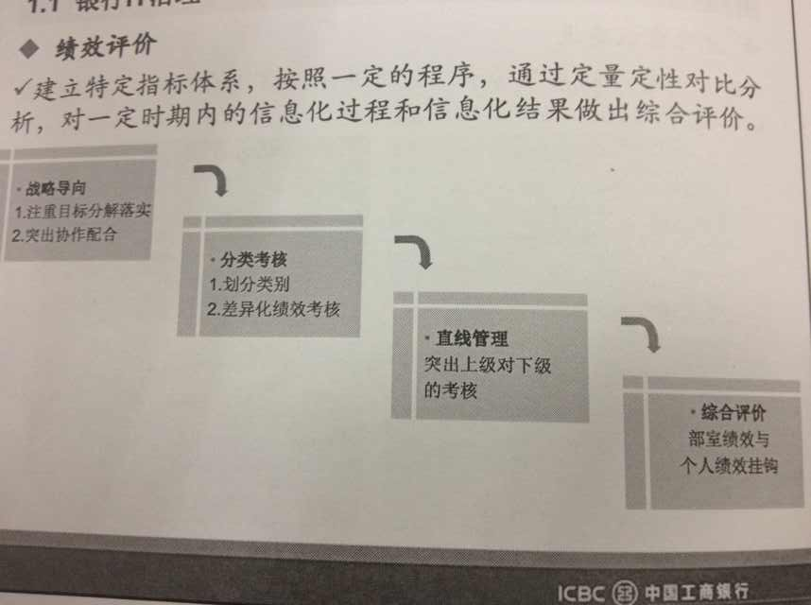
   5. 信息科技风险管理  
      指通过建立有效机制，实现对银行信息科技风险的识别、计量、监测和控制，促进银行安全、持续、稳健运行

二、工行信息科技治理

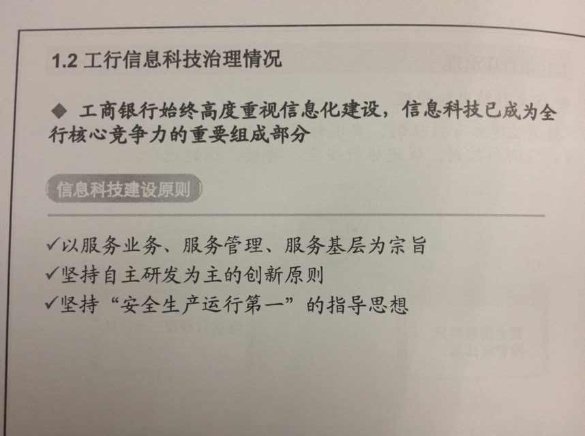

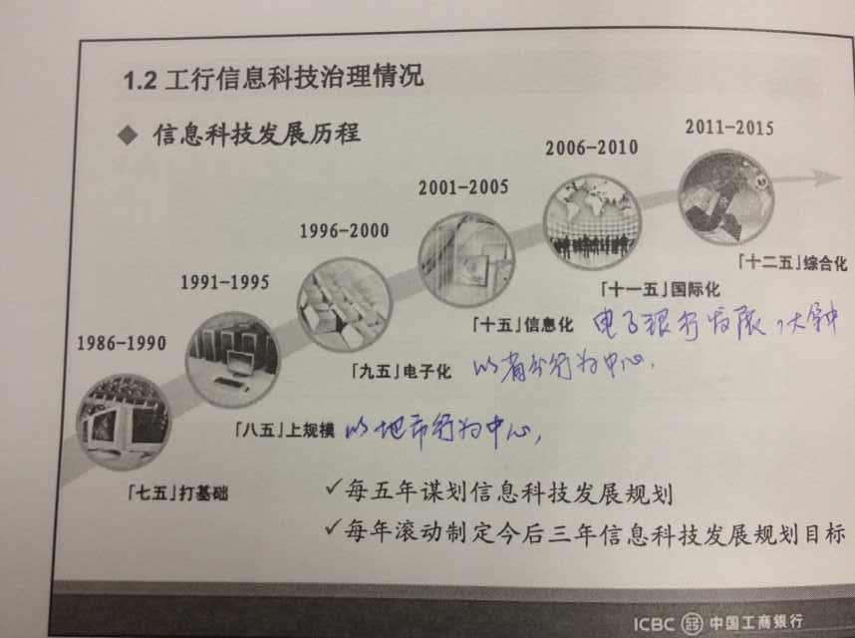

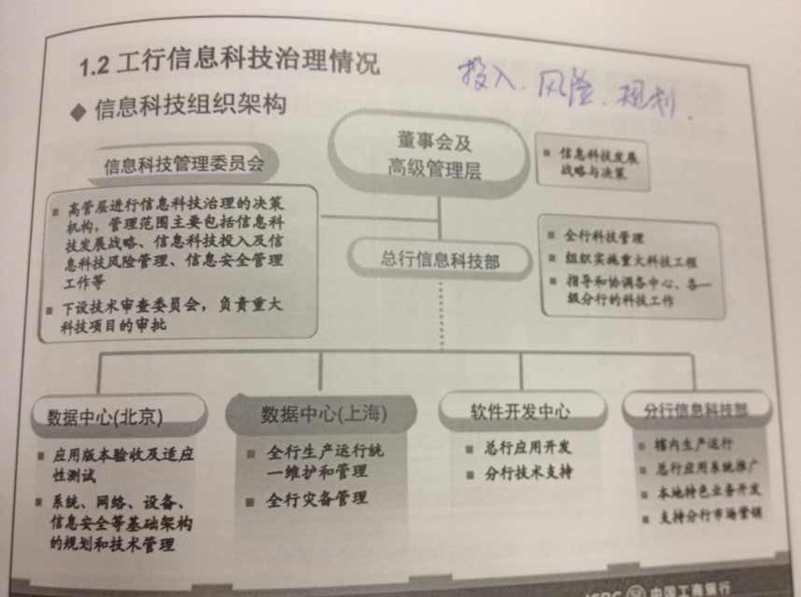

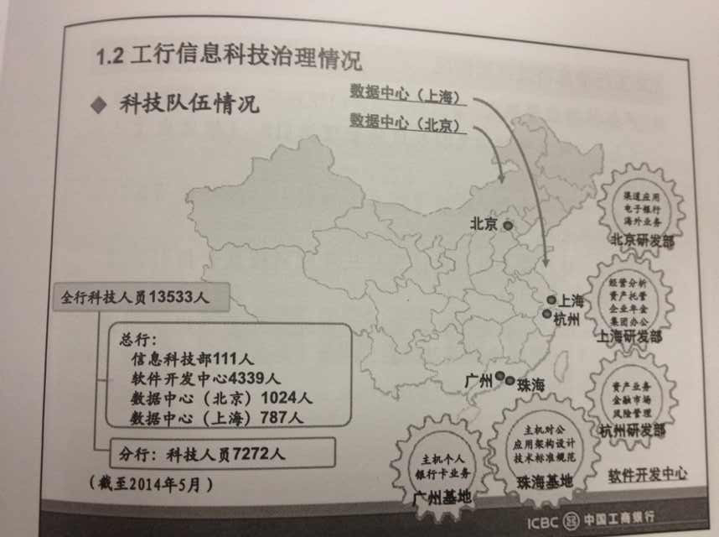

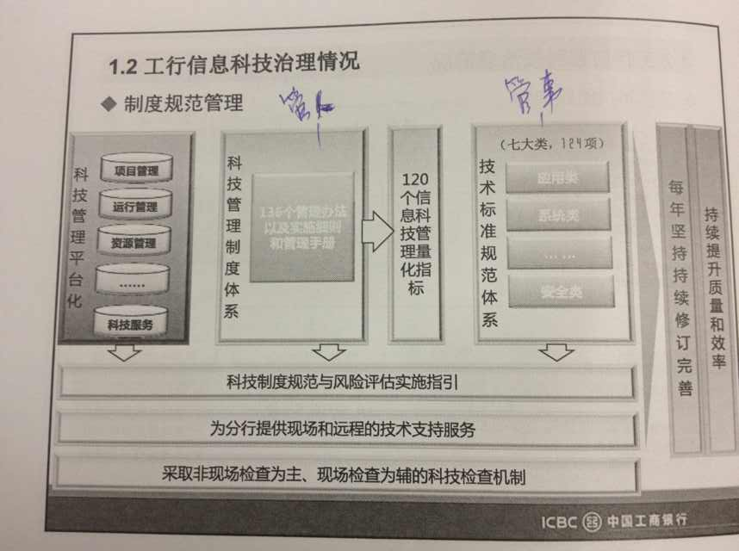

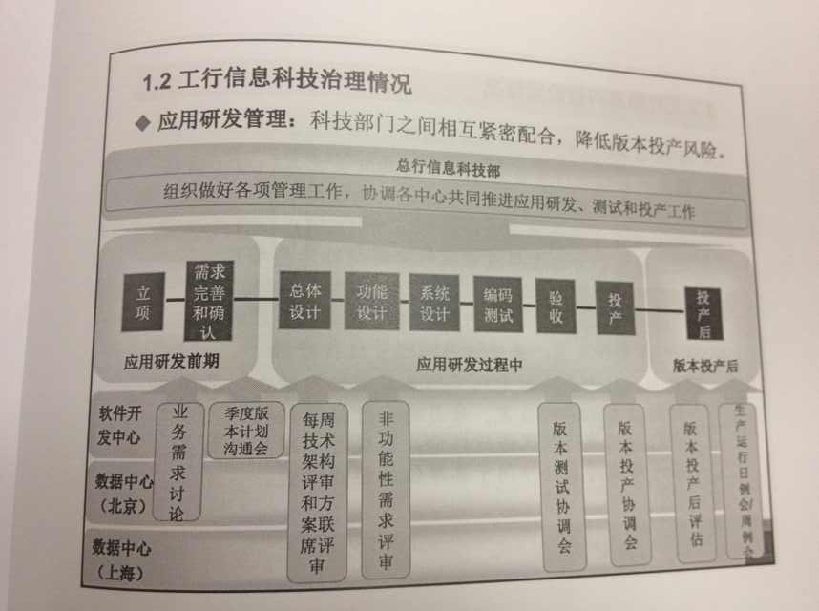

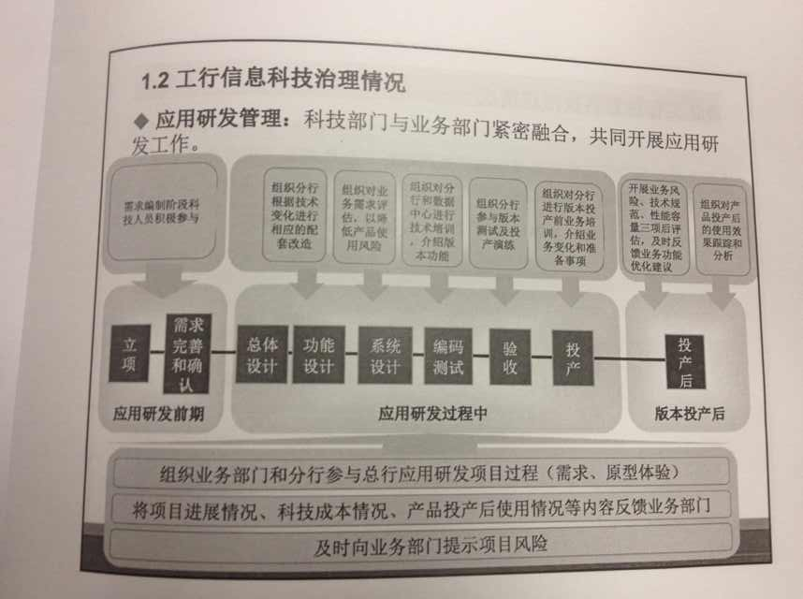

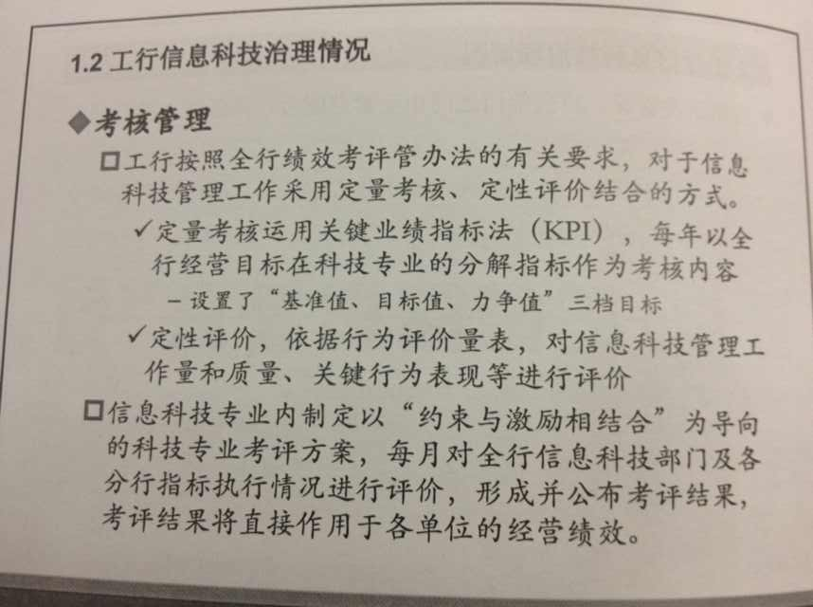

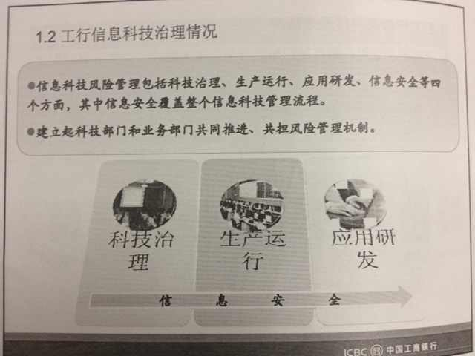

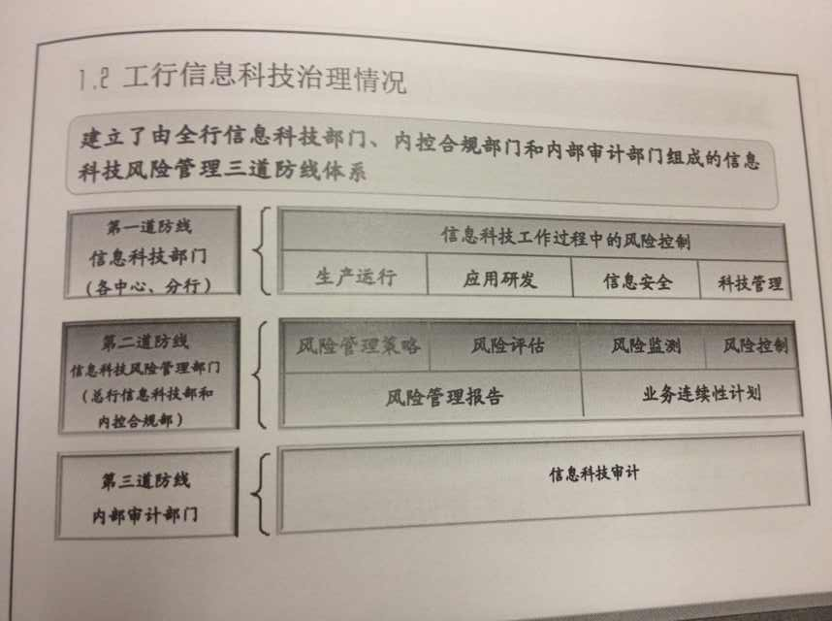

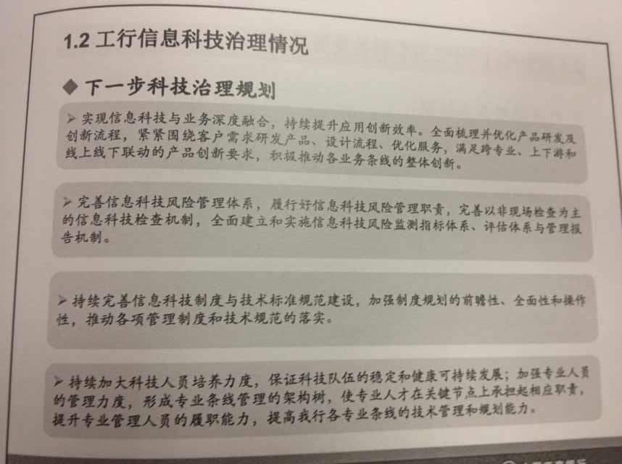

第2部分 信息科技规划

